Les dinosaures

Un nouveau produit
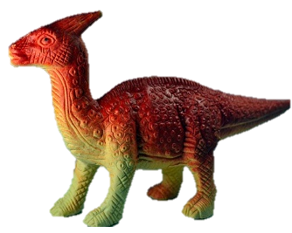
Les Jouets Tailspin ont le plaisir d'annoncer le lancement d'une nouvelle gamme de produits : les dinosaures !
Chaque jouet en plastique a été conçu en tenant compte des dernières découvertes scientifiques. Chaque jouet s'accompagne d'une fiche signalétique qui détaille la taille, le régime alimentaire, la région géographique et la périodique géologique du dinosaure.

Les enfants adorent les dinosaures
Les enfants aiment parler des sujets qui les intéressent et adorent approfondir leurs connaissances. Par conséquent, les dinosaures et les enfants sont une combinaison parfaite. Certains enfants collectionnent des fiches sur les dinosaures comme nos parents ou grand-parents collectionnaient autrefois les timbres.
Les parents et les éducateurs ne savent pas toujours comment accompagner les enfants dans leur passion pour les dinosaures. Les noms de dinosaures sont difficiles à prononcer et les scientifiques continuent de découvrir de nouvelles espèces de dinosaures.

Votre mission
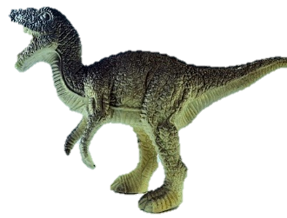
Les Jouets Tailspin demandent à tous leurs employés en magasin de devenir des experts en dinosaures !
Les enfants influent grandement sur la façon dont leurs parents dépensent leur argent. Nous devons donner envie aux enfants de venir dans nos magasins. Quand les enfants s'amusent, ils peuvent commencer à s'approprier une marque et demander à revenir à leurs parents.
Notre souhait est que vous développiez quelques connaissances sur les dinosaures. Vous devez pouvoir aider ces enfants qui collectionnent des fiches sur les dinosaures.
Vous trouverez des informations utiles dans la suite de ce document.

Informations sur les dinosaures

Noms de dinosaures
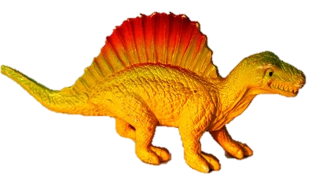
Les noms de dinosaures sont généralement des combinaisons de mots de racine grecque ou latine. Certains enfants aiment connaître le sens littéral des noms de dinosaures. Par exemple, « tricératops » signifie « tête à trois cornes ».
Mot racine | Signification | Origine
apato | trompeur | grecque
cerat | à cornes | grecque
daktylos | doigt | grecque
ops | tête | grecque
pteron | aile | grecque
raptor | voleur | latine
stegos | toit | grecque
tri | trois | grecque
veloc | rapide | latine

Les dinosaures en quelques points
- Les dinosaures sont des reptiles qui étaient capables de marcher debout grâce à la présence d'une cavité au niveau de leur acétabule
- Les ptérosaures (reptiles volants) et les plésiosaures (reptiles aquatiques) ne sont pas considérés comme des dinosaures, car leur acétabule ne présente pas de cavité
- Les dinosaures carnivores marchaient sur deux pattes
- Les dinosaures herbivores marchaient sur deux ou quatre pattes
- Les dinosaures ont vécu sur Terre pendant environ 245 millions d'années
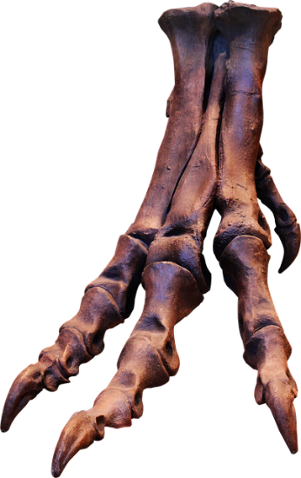
- Le mot dinosaure est constitué de mots d'origine grecque signifiant « terriblement grand » ou « effrayant » et « lézard »
- Les personnes qui étudient les dinosaures s'appellent des paléontologues
- Les paléontologues étudient les fossiles pour en apprendre davantage sur les dinosaures
- Des fossiles de dinosaures ont été trouvés sur les sept continents

Autres points à connaître sur les dinosaures
Il est judicieux de choisir deux ou trois dinosaures et de mémoriser plusieurs points qui les caractérisent. Vous trouverez à la suite quelques exemples. Les dinosaures y sont classés par période géologique. Nous vous recommandons de choisir des dinosaures de la même période pour comprendre leur interdépendance.
- Période du Crétacé supérieur
  - Carnivores (mangeurs de viande)
    - Tyrannosaurus rex
      - Signification : lézard roi tyran
      - Taille : jusqu'à 14 m de long et 5 m de haut
      - Poids : jusqu'à 5 tonnes
  - Vélociraptor
      - Signification : voleur rapide
      - Taille : jusqu'à 2 m de long et 1 m de haut
      - Poids : jusqu'à 15 kg
  - Omnivores (mangeurs de plantes et de viande)
    - Tricératops
      - Signification : tête à trois cornes
      - Taille : jusqu'à 9 m de long et 3 m de haut
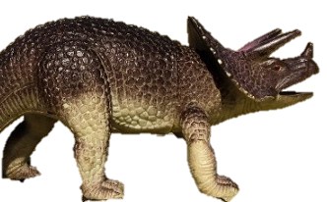
      - Poids : jusqu'à 6 tonnes

Ères géologiques
Les dinosaures n'ont pas tous vécu à la même période. Ils ont vécu sur sept périodes géologiques différentes :
- Trias : de –251 à –201 millions d'années
- Jurassique : de –201 à –145 millions d'années
- Crétacé : de –145 à –66 millions d'années
- Cénozoïque : de –66 millions d'années à nos jours
Lorsque vous étudiez les faits sur les dinosaures, vous devez aussi connaître la période géologique durant laquelle ils ont vécu :

Dinosaure | Période géologique
Allosaure (Allosaurus) | 2. Jurassique
Ankylosaure (Ankylosaurus) | 3. Crétacé
Apatosaure (Apatosaurus) | 2. Jurassique
Coelophysis (Coelophysis) | 1. Trias
Platéosaure (Plateosaurus) | 1. Trias
Psilopterus (Psilopterus) | 4. Cénozoïque
Ptérodactyle (Pterodactyl) | 2. Jurassique
Stégosaure (Stegosaurus) | 2. Jurassique
Tricératops (Triceratops) | 3. Crétacé
Troodon (Troodon) | 3. Crétacé
Tyrannosaure (Tyrannosaurus rex) | 3. Crétacé
Vélociraptor (Velociraptor) | 3. Crétacé

Dinosaures préférés
Les enfants qui aiment les dinosaures ont peut-être une longue liste d'espèces préférées. Nous vous recommandons de vous préparer en créant votre propre liste. Vous pouvez réellement susciter l'intérêt d'un enfant si votre liste comporte des dinosaures moins connus. Ce sera ainsi l'occasion pour les enfants de faire des découvertes ou de vous parler de ce qu'ils savent déjà.
Tâchez de prendre du plaisir au moment d'établir votre liste !

